- 固定距离分列
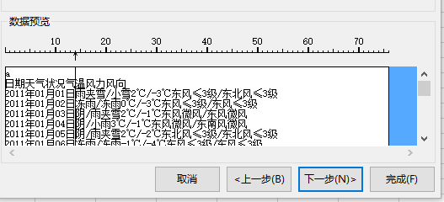
- 符号分列 / 和℃
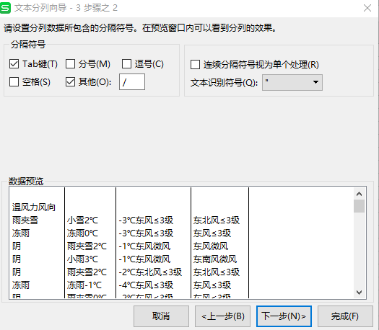
- C和D列以℃分列
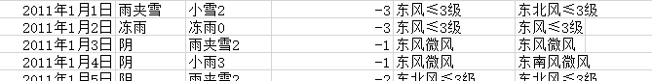

- 排序 升序 删除 表头
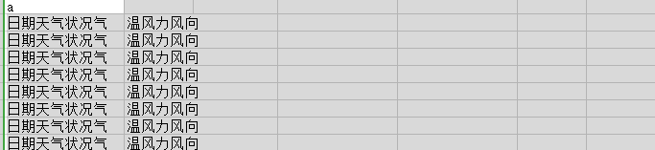

5.1将c1拆分两列“小雪”和“2”，再用智能填充即可自动填充（如果没有智能填充可以用5.2的公式 或升级excel 或使用WPS2019）
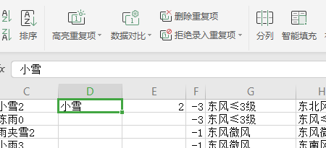
5.2=LEFT(C1,LENB(C1)-LEN(C1)) ；=MIDB(C1,SEARCHB("?",C1),2*LEN(C6)-LENB(C1))

- 分列风速等级用=MIDB(G2,SEARCHB("?",G2),2*LEN(G2)-LENB(G2))
（#VELUE!可以不用管他）
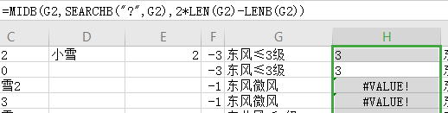

本文采用的方法基于软件 WPS2019 =MIDB(f1,SEARCHB("?",f1),2*LEN(f1)-LENB(f1)) =MIDB(h1,SEARCHB("?",h1),2*LEN(h1)-LENB(h1))

